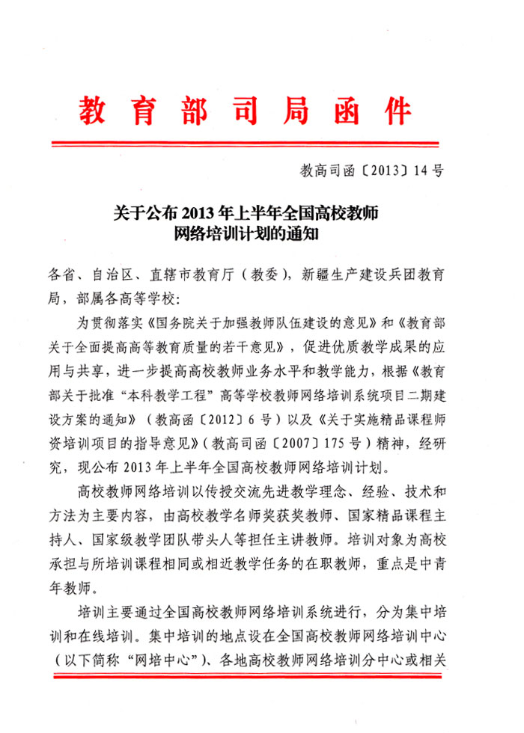
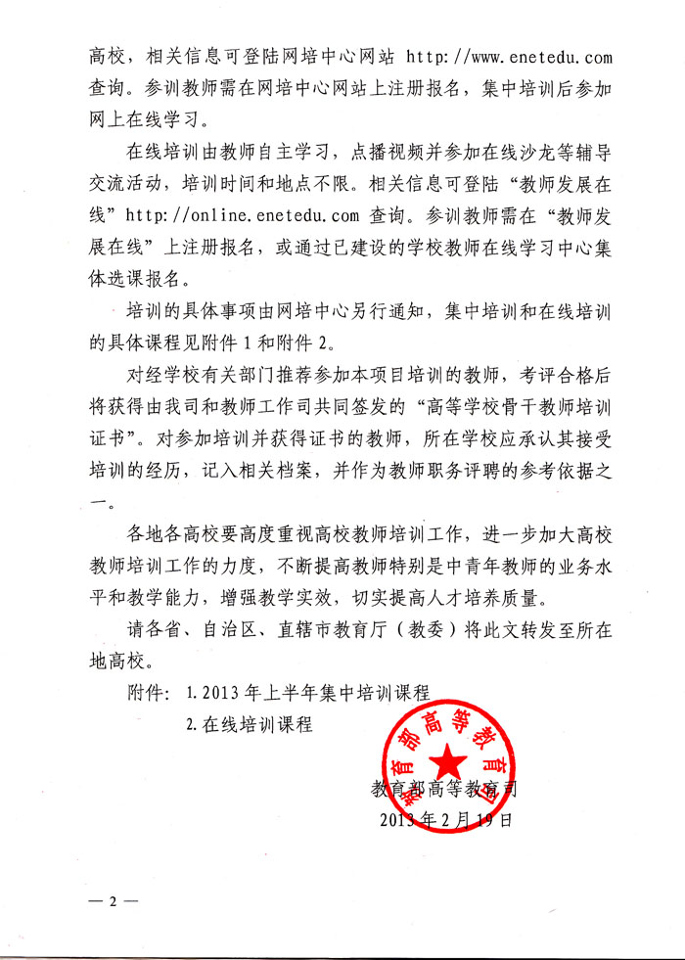
附件1：
2013年上半年集中培训课程
序号 | 培训课程 | 培训时间 | 主讲教师 | 培训地点
1 | 专题：高校新入职教师培训 | 3月15-16日 | 马知恩（西安交通大学）、蔺桂瑞（首都师范大学）等 | 各省市分中心
2 | 专题：生物学科教学与科研方法 | 3月22-23日 | 刘恩山、张雁云  （北京师范大学）、  张润志（中国科学院）等 | 各省市分中心
3 | 专题：电子信息类专业课堂教学设计与教学艺术 | 3月23-25日 | 华成英（清华大学）、胡仁杰（东南大学）、陈后金、侯建军（北京交通大学） | 各省市分中心
4 | 计算机网络课程教学培训 | 3月29-30日 | 谢希仁、陈鸣  （解放军理工大学） | 各省市分中心
5 | 化工原理课程教学培训 | 4月12-13日 | 钟理（华南理工大学）等 | 各省市分中心
6 | 机械制造技术基础课程教学培训 | 4月12-13日 | 张世昌（天津大学） | 各省市分中心
7 | 基础日语课程教学培训 | 4月19-20日 | 蔡全胜（大连外国语学院） | 各省市分中心
8 | 专题：大学卓越教学系列——大学教学法 | 4月19-20日 | 唐安国、韩映雄  （华东师范大学）等 | 各省市分中心
9 | 古代汉语课程教学培训 | 4月26-27日 | 王宁 （北京师范大学）等 | 各省市分中心
10 | 专题：信息技术与高校课程教学深度融合 | 4月26-27日 | 李克东、谢幼如、柯清超  （华南师范大学）  王珠珠 （中央电化教育馆）  郭清顺 （中山大学） | 各省市分中心
11 | 环境科学概论课程教学培训 | 5月10-11日 | 刘静玲（北京师范大学） | 各省市分中心
12 | 专题：《大学生心理健康与生涯规划》的教学与辅导 | 5月10-11日 | 管健（南开大学）、  赵丽琴（北京工业大学）等 | 各省市分中心
13 | 专题：大学生创造性思维培育与创新人才培养 | 5月17-18日 | 张慕葏（清华大学）、  冯林（大连理工大学）、  庞维国（华东师范大学）等 | 各省市分中心
14 | 专题：高校英语教学理论与实践 | 5月17-18日 | 邹为诚（华东师范大学）、  王海啸（南京大学）、  王初明（广东外语外贸大学） | 各省市分中心
15 | 线性代数课程教学培训 | 5月24-25日 | 游宏 （哈尔滨工业大学） | 各省市分中心
16 | 财务学原理课程教学培训 | 5月24-25日 | 熊剑、樊莹（暨南大学）等 | 各  省  市  分  中  心
17 | 数据结构课程教学培训 | 5月31-6月1日 | 陈越（浙江大学） | 各  省  市  分  中  心
18 | 专题：网络环境下的学习变革及教学适应 | 5月31-6月1日 | 焦建利（华南师范大学）等 | 各  省  市  分  中  心
19 | 英语语音课程教学培训 | 6月7-8日 | 王桂珍（广东外语外贸大学） | 各  省  市  分  中  心
20 | 专题：大学生信息素养的教育与教学 | 6月7-8日 | 潘燕桃（中山大学） | 各  省  市  分  中  心
21 | 货币银行学课程教学培训 | 6月14-15日 | 李健（中央财经大学） | 各  省  市  分  中  心
22 | 中国传统文化课程教学培训 | 6月14-15日 | 蒋述卓 （暨南大学） | 各  省  市  分  中  心
23 | 动画专业创作与教学 | 5月23-25日 | 李杰 （暨南大学）、Becky Bristow（暨南大学） | 暨南大学
24 | 网络工程专业建设与应用型人才培养 | 7月7-10日 | 施晓秋（温州大学）等 | 温州大学
25 | 高校师德素养与教师专业发展 | 7月13-17日 | 班华（南京师范大学）、  沈贵鹏（江南大学）等 | 江南大学
26 | 高校教师英语教学能力提升 | 7月18日-22日 | Christine Defty （剑桥大学外语考试委员会）  孔蕴华 （北京外国语大学）  Hariklia Hearn Kokknis （北京第二外国语大学） | 网培中心  （北京）
27 | 麻醉学课程教学能力提升 | 7月23-25日 | 叶军明（赣南医学院）  米卫东（解放军总医院）  佘守章（广东省人民医院）等 | 赣南医学院
28 | 产业经济学课程教学能力提升 | 7月待定 | 张昕竹、严武、李良智、王自力、陈明（江西财经大学） | 江西财经大学
29 | 内科学课程教学能力提升 | 7月待定 | 洪葵、程晓曙、李萍（南昌大学）、杜杰（首都医科大学）、  王宏声（美国辛辛那提大学）、  黄路生（中国科学院） | 南昌大学
30 | 有色金属课程教学能力提升 | 7月待定 | 万林生、羊建高、黄万抚 、  刘飞飞 （江西理工大学）等 | 江西理工大学
31 | 动物遗传学课程教学能力提升 | 7月待定 | 黄路生（中国科学院）  任军 （江西农业大学）等 | 江西农业大学
32 | 精细化工课程教学能力提升 | 8月待定 | 廖维林（江西师范大学）等 | 江西师范大学
33 | 工程应用型自动化专业课堂教学设计与教学艺术高级研修班 | 8月待定 | 韩九强（西安交通大学）、  张德江（长春工业大学）、  白晶 （北华大学）、  陈桂友（山东大学） | 待定
34 | 设计艺术课程教学能力提升 | 暑期待定 | 李砚祖（清华大学）  詹嘉、周思中、阎飞  （景德镇陶瓷学院）等 | 景德镇陶瓷学院
35 | 叙事学原理课程教学能力提升 | 暑期待定 | 傅修延（江西师范大学）  叶青、龙迪勇  （江西省社会科学院）等 | 江西师范大学
网络直播讲座（周四下午）
1 | 大学生数学思维的培养——兼谈数学文化课的教学 |  | 顾沛 （南开大学） | 各高校自设分会场
2 | 如何指导本科生的创新活动 |  | 宋峰 （南开大学） | 各高校自设分会场
3 | 论中国人的灵性与宗教 |  | 魏德东（中国人民大学） | 各高校自设分会场
4 | 史学经典与人文修养 |  | 瞿林东（北京师范大学） | 各高校自设分会场
5 | 若为人师，享受教学 |  | 施大宁（南京航空航天大学） | 各高校自设分会场
6 | 美学与大学生艺术素养教育 |  | 王德胜（首都师范大学） | 各高校自设分会场
7 | 深化教学改革，加强课程建设 |  | 陈仲利（北京化工大学） | 各高校自设分会场
8 | 教师应该读点儿文学史 |  | 韩天鹿（河北大学） | 各高校自设分会场
9 | 科研促进教学,教学科研相长 |  | 郑曙光（宁波大学） | 各高校自设分会场
10 | 如何指导学生做科研 |  | 陈跃雪（北京农学院） | 各高校自设分会场

附件2：
在线培训课程
序号 | 培训课程 |  | 序号 | 培训课程
教育学类、体育学类、心理学类、艺术学、文化素质教育类课程教学培训
1 | 教育学 |  | 2 | 中国教育史
3 | 教育学原理 |  | 4 | 教学设计
5 | 教学理论与设计 |  | 6 | 教育技术学
7 | 教育心理学 |  | 8 | 大学体育
9 | 运动生理学 |  | 10 | 运动心理学
11 | 大学生心理健康 |  | 12 | 中学生心理辅导
13 | 学前儿童健康教育 |  | 14 | 信息技术与课程整合
15 | 远程教育原理与技术 |  | 16 | 心理学史
17 | 心理学研究方法 |  | 18 | 实验心理学
19 | 认知心理学 |  | 20 | 管理心理学
21 | 人格心理学 |  | 22 | 心理统计学
23 | 心理测量 |  | 24 | 心理咨询
25 | 设计素描 |  | 26 | 军事理论
27 | 演讲与口才 |  | 28 | 现代礼仪
29 | 艺术概论 |  | 30 | 设计概论
31 | 西方音乐史
经济学课程教学培训
32 | 西方经济学 |  | 33 | 产业经济学
34 | 微观经济学 |  | 35 | 宏观经济学
36 | 计量经济学 |  | 37 | 工程经济
38 | 国际经济学 |  | 39 | 世界经济概论
40 | 流通经济学 |  | 41 | 中国近代经济史
42 | 社会主义市场经济理论与实践 |  | 43 | 商业银行管理
44 | 金融学 |  | 45 | 国际金融学
46 | 金融工程学 |  | 47 | 金融投资学
48 | 证券投资学 |  | 49 | 财政学
50 | 投入产出分析 |  | 51 | 国际贸易实务
52 | 外贸单证操作 |  | 53 | 中国税收
54 | 保险学 |  | 55 | 国际保险
中国语言文学类、外国语言文学类、新闻传播学类、历史类课程教学培训
56 | 大学语文 |  | 57 | 写作
58 | 应用写作 |  | 59 | 古代汉语
60 | 文学理论 |  | 61 | 中国文学批评史
62 | 中国古代文学史 |  | 63 | 中国古代文学作品选（先秦—六朝）
64 | 外国文学史 |  | 65 | 比较文学
66 | 比较文学与外国文学史 |  | 67 | 语言学
68 | 秘书实务 |  | 69 | 秘书公关与礼仪
70 | 中国秘书史 |  | 71 | 秘书实训
72 | 文书学 |  | 73 | 英语写作
74 | 综合英语 |  | 75 | 英汉口译
76 | 英语词汇学 |  | 77 | 西方文化概论
78 | 西方文明史 |  | 79 | 美学
80 | 传播学 |  | 81 | 新闻采访写作
82 | 外国新闻传播史 |  | 83 | 品牌学
84 | 广告学概论 |  | 85 | 图片摄影
86 | 数字传播技术应用 |  | 87 | 动画影片制作
88 | 史学概论 |  | 89 | 中国古代史
90 | 世界古代史
管理学课程教学培训
91 | 基础会计 |  | 92 | 中级财务会计
93 | 高级财务会计 |  | 94 | 企业会计学
95 | 财务管理学 |  | 96 | 管理会计
97 | 财务分析 |  | 98 | 财务报表分析
99 | 会计信息系统 |  | 100 | 筹资实务
101 | 资产评估 |  | 102 | 审计学
103 | 管理学 |  | 104 | 项目管理学
105 | 战略管理 |  | 106 | 管理信息系统
107 | 公司治理 |  | 108 | 决策理论与方法
109 | 运筹学（管理） |  | 110 | 创业管理
111 | 行政管理学 |  | 112 | 生产运作管理
113 | 公共关系 |  | 114 | 组织行为学
115 | 人力资源管理 |  | 116 | 战略人力资源管理
117 | 人力资源开发与管理 |  | 118 | 薪酬管理
119 | 职务管理 |  | 120 | 市场营销学
121 | 营销策划 |  | 122 | 营销风险管理
123 | 网络营销实务 |  | 124 | 电子商务概论
125 | 电子商务实务 |  | 126 | 电子金融
127 | 电子商务系统结构与应用 |  | 128 | 企业资源规划实践
129 | 企业物流管理 |  | 130 | 物流信息技术与应用
131 | 旅游学概论 |  | 132 | 导游知识应用
133 | 前厅运行与管理 |  | 134 | 现代服装工程管理
法学类、政治学类、社会学类、哲学类课程教学培训
135 |  | 商法学 | 136 | 民法学
137 |  | 刑法学 | 138 | 经济法
139 |  | 国际法 | 140 | 刑事诉讼法
141 |  | 知识产权法学 | 142 | 中国法制史
143 |  | 国际私法 | 144 | 国际环境法
145 |  | 当代中国政治制度 | 146 | 中国政治思想史
147 |  | 发展政治学 | 148 | 比较政治制度
149 |  | 社会学概论 | 150 | 社会学研究方法
151 |  | 形式逻辑
数学类、统计学类课程教学培训
152 | 高等数学 |  | 153 | 高等代数
154 | 线性代数 |  | 155 | 概率与统计
156 | 经济数学 |  | 157 | 数学建模
158 | 数学建模与数学实验 |  | 159 | 数学分析
160 | 数理方程（李元杰数字教学示范） |  | 161 | 数理统计
162 | 复变函数 |  | 163 | 实变函数论
164 | 离散数学 |  | 165 | 数值分析
166 | 偏微分方程 |  | 167 | 运筹学
168 | 统计学导论
物理学类课程教学培训
169 | 大学物理 |  | 170 | 大学物理（李元杰数字教学示范）
171 | 大学物理实验 |  | 172 | 力学
173 | 热学 |  | 174 | 光学
175 | 电磁学 |  | 176 | 数学物理方法
177 | 量子物理 |  | 178 | 量子力学
179 | 电动力学 |  | 180 | 计算物理
181 | 物理与艺术
化学类课程教学培训
182 | 大学化学 |  | 183 | 基础化学
184 | 普通化学 |  | 185 | 无机化学
186 | 有机化学及实验 |  | 187 | 分析化学及实验
188 | 结构化学 |  | 189 | 物理化学
190 | 高分子化学
计算机类、电气类、电子信息类、自动化类课程教学培训
191 | 大学计算机基础 |  | 192 | 计算机应用基础
193 | Visual Basic 程序设计 |  | 194 | C语言程序设计
195 | C++程序设计 |  | 196 | 程序设计
197 | 计算机网络 |  | 198 | 计算机网络技术（面向应用性人才）
199 | 数据库系统概论 |  | 200 | 数据库技术与应用
201 | 数据结构 |  | 202 | 计算机组成原理
203 | 计算机系统结构 |  | 204 | 计算机操作系统
205 | 计算机维护与维修 |  | 206 | 网络操作系统
207 | 软件工程 |  | 208 | 软件需求工程
209 | 编译原理 |  | 210 | 汇编语言
211 | WEB技术导论 |  | 212 | 计算机安全
213 | 人工智能控制 |  | 214 | 系统仿真与CAD
215 | 数字图像处理 |  | 216 | 微机接口技术
217 | 单片机原理 |  | 218 | 电工学
219 | 模拟电子线路基础 |  | 220 | 数字电子技术
221 | 电路 |  | 222 | 集成电路制造技术概论
223 | 高频电子线路 |  | 224 | 数字逻辑与系统
225 | 自动控制原理 |  | 226 | 通信原理
227 | 信号与系统 |  | 228 | 数字信号处理
229 | 半导体器件物理与实验 |  | 230 | 电力电子技术
231 | 电气工程基础 |  | 232 | 电机学
233 | 物联网概论
机械类、土木类、力学类、能源动力类、材料类、水利类、交通运输类课程教学培训
234 | 机械原理 |  | 235 | 机械设计
236 | 机械制造及实习 |  | 237 | 机械振动
238 | 工程制图 |  | 239 | 画法几何及工程制图
240 | 机械零件常规加工 |  | 241 | 机床数控技术
242 | 土力学 |  | 243 | 土木工程概论
244 | 工程地质 |  | 245 | 建筑外立面设计
246 | 测量学 |  | 247 | 混凝土结构
248 | 理论力学 |  | 249 | 材料力学
250 | 弹性力学 |  | 251 | 结构力学
252 | 流体力学 |  | 253 | 传热学
254 | 材料科学与工程基础 |  | 255 | 金属材料成形基础
256 | 材料研究方法 |  | 257 | 高分子物理学
258 | 水力学 |  | 259 | 水质工程学
260 | 汽车构造 |  | 261 | 现代控制工程
医学、农学、化工与制药类、生物工程类课程教学培训
262 | 生理学 |  | 263 | 病理学
264 | 组织学与解剖学 |  | 265 | 医学心理学
266 | 护理学 |  | 267 | 基础药理学
268 | 制药工程 |  | 269 | 药物化学
270 | 中药鉴定技术 |  | 271 | 生命科学导论
272 | 基因工程 |  | 273 | 细胞生物学
274 | 微生物学 |  | 275 | 普通生物学
276 | 普通动物学 |  | 277 | 动物生物学
278 | 动物生理学 |  | 279 | 遗传学
280 | 遗传学（植物类） |  | 281 | 植物保护学
282 | 植物生物学 |  | 283 | 生态学
284 | 分子生物学 |  | 285 | 生物反应工程
286 | 生物分离工程 |  | 287 | 生物化学
288 | 化工热力学 |  | 289 | 化工设计
专业（学科）建设及教学科研培训
290 | 计算机科学与技术专业教学与创新人才培养 |  | 291 | 计算机科学与技术专业规范与专业建设
292 | 计算思维与大学计算机课程教学 |  | 293 | 电气信息类专业教学与创新人才培养
294 | 汉语言文学专业教学与创新人才培养 |  | 295 | 市场营销学专业教学与创新人才培养
296 | 经济学类专业教学与科研 |  | 297 | 工商管理类专业教学与科研
298 | 工商管理类专业创新人才培养 |  | 299 | 医学类专业教学与科研
300 | 医学类专业科研申报与科研方法 |  | 301 | 信息技术在医学教学中的应用
302 | 高等数学教学能力提升 |  | 303 | 大学英语教学改革
教师发展通识培训
304 | 高校教学理念、教学方法与实践（文） |  | 305 | 高校教学理念、教学方法与实践（理工）
306 | 高等教育教学理念创新与提升 |  | 307 | 高校教学改革与创新人才培养
308 | 高校教师教学能力与专业素养提升 |  | 309 | 高校教师教学方法与教学技能
310 | 海外高校教学方式与经验借鉴 |  | 311 | 高校教师教学艺术（文）
312 | 高校教师教学艺术（理工） |  | 313 | 高校教学设计理论与实践
314 | 高校有效教学及实施策略 |  | 315 | 教与学的理解及应用
316 | 高校教学质量、效果的评价与提升 |  | 317 | 高校课堂教学方法的改革与创新（文）
318 | 高校课堂教学方法的改革与创新（理工） |  | 319 | 国外大学课堂教学模式借鉴
320 | 高校教师职业道德修养 |  | 321 | 高校教师专业成长与学术职业规划
322 | 科研方法与项目申报（文） |  | 323 | 科研方法与项目申报（理工）
324 | 高等教育教与学的心理 |  | 325 | 心理学在高校教学过程中的应用
326 | 高校教师的心理调适 |  | 327 | 大学学习心理与教学互动
328 | 信息化教学理念与方法 |  | 329 | 现代教育技术在高校教学中的应用
330 | 多媒体技术在高校教学中的应用 |  | 331 | 远程教育原理与技术
332 | 数字化教学方案设计与实施 |  | 333 | 信息化环境下的教学设计（文）
334 | 信息化环境下的教学设计（理工） |  | 335 | 教师信息素养与技术促进教学创新
336 | 教育技术辅助教学的方法及案例 |  | 337 | 高校教师多媒体课件制作技能提升
其他专题培训
338 | 高校新入职教师的教学适应性培训 |  | 339 | 高校新入职教师的教学实践技能培训
340 | 青年教师职业生涯规划与发展 |  | 341 | 高校硕士研究生导师培训（文）
342 | 高校硕士研究生导师培训（理工） |  | 343 | 高校硕士研究生导师培训（2012）（文）
344 | 高校硕士研究生导师培训（2012）（理工） |  | 345 | 研究生培养与科研、论文指导（文）
346 | 研究生培养与科研、论文指导（理工） |  | 347 | 高校精品课程建设与实践
348 | 高校教师教学发展创新与实践 |  | 349 | 高校教学管理创新与实践
352 | 高校教学秘书工作实践与创新 |  | 351 | 高校教学秘书的职业能力发展
352 | 高校人事信息化管理工作 |  | 353 | 高校创新创业教育
354 | 大学生职业发展与就业指导 |  | 355 | 大学生学习指导
356 | 大学生安全教育 |  | 357 | 精彩课堂——国家级教学名师谈教学
358 | 卓越人生——从教之路大家谈 |  | 359 | 关注学生 关注课堂

